Участие в проекте, мероприятии | Год | Результат
Фонда президентских грантов проект «Сила притяжения - туризм детям» | 2022 | Победа.  Второй конкурс 2023 год  Сумма гранта 499,4 тыс. рублей
Всероссийский конкурс волонтерских проектов «Добро не уходит на лето» | 2021 | Победа.  Сумма гранта 130 тыс. рублей.
Благотворительный фонд Елены и Геннадия Тимченко - проект «Доступный спорт – как воспитать спортсмена» | 2021 | Победа.  Сумма гранта 210 тыс. рублей.
1 конкурс Президентских грантов-2020 год «Без вины виноватые» | 2020 | Победа  Сумма гранта - 208 402 руб.
Победитель конкурса Президентских грантов (2 волна) с проектом Служить России буду! Я физически готов | 2019 | Создание условий для улучшения физического здоровья и практических навыков обучения стрельбе будущих призывников Сюмсинского района Удмуртской Республики. Размер гранта  481,063 тыс. руб., общая сумма расхода на реализацию проекта 818, 678 тыс. руб. Сроки реализации 01.12.2019 - 31.10.2020
Благотворительный фестиваль "ДОБРЫЙ СЮМСИНСКИЙ РАЙОН 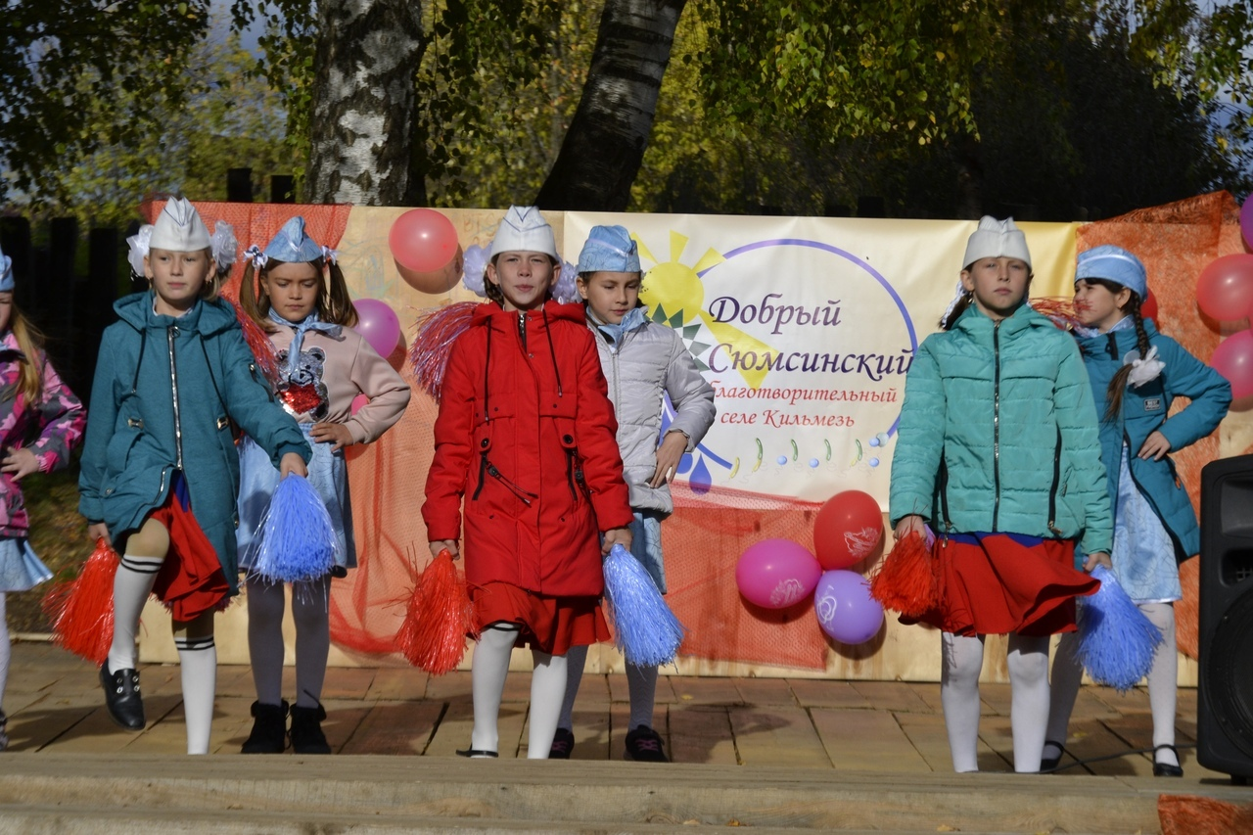" | 2019 | Подарок от НСИ директор "СНТ" Машковцев С,В. настольные спортивные Игры: Джакколо, Шаффлборд, Корн Холл на общую сумму 45 тыс. руб.  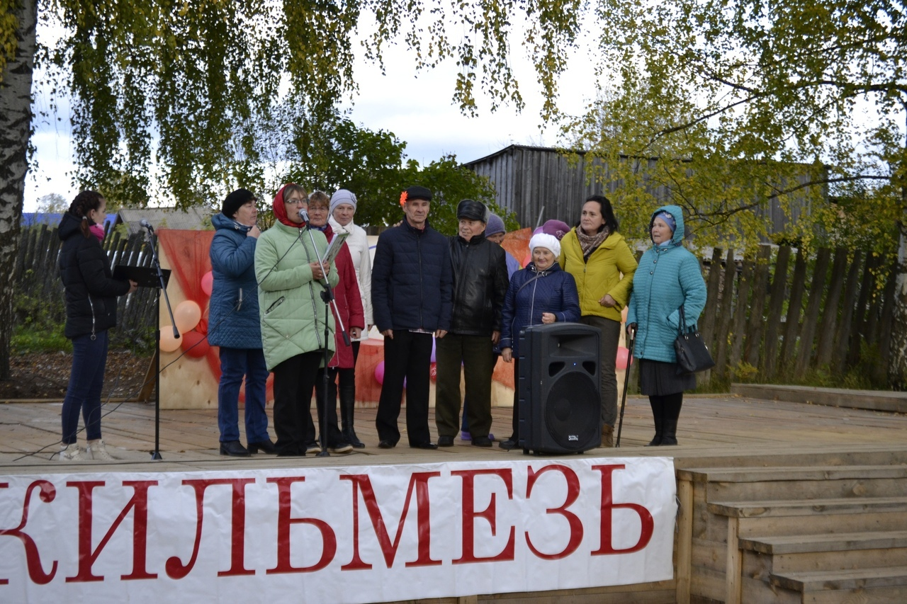
Взаимодействие с ООО «Строительные монтажные технологии» г. Воткинск по оказанию благотворительной помощи в приобретении оборудования | 2018- 2019 | Открытие спортивной площадки с уличными тренажерами в центре села Кильмезь
Проект «Добровольческий отряд ЛЕТО»  Для детей от 8 до 14 лет | 2018-2019 | Создан добровольческий отряд для решения целей и задач РОО «Совет родителей военнослужащих УР»

